PHÒNG RD - CÔNG TY TNHH SX TM HÓA KEO BÌNH THẠNH
BÁO CÁO KẾT QUẢ KIỂM TRA DẦU
- Tên mẫu: Dầu nấu MATR, dầu RLO
- Mục đích: Quy trình thử nghiệm lau RLO MATR
- Nhân viên thực hiện: Trần Vũ Linh
- Ngày làm mẫu: 21/04 - 04/06/2026
* Công thức dầu MATR
STT | Thành phần | Khối lượng
1 | Dầu nấu MATR (10%MA) | 100
2 | DBE | 40
3 | PM | 80
4 | CF100 | 1.0
TỔNG |  | 221g
*Nhận xét
Dầu lỏng, màu vàng cam trong suốt

Kiểm tra
QTA: Gỗ bạch đàn lau dầu RLO sống để khô tự nhiên 1h lau dầu MATR để khô tự nhiên 7 ngày phơi thời tiết 30 ngày
QTB: Gỗ bạch đàn lau dầu OBT01N 2509/17 để khô tự nhiên 1h lau dầu OBT01N 2509/17 để khô tự nhiên 7 ngày phơi thời tiết 30 ngày
Chỉ tiêu kiểm tra | OBT01N 2509/17 | RLO MATR
Thời gian khô | Sau 24h ráo mặt  48h không còn dính tay | Sau 24h ráo mặt  72h không còn dính tay
Thao tác | Dễ lau | Dễ lau
Thấm rút | Thấm rút rất tốt | Thấm rút tốt
Bề mặt | Mờ cảm giác gỗ tự nhiên, sờ hơi nhám tay | Có độ sáng, gỗ vàng hơn, sờ cảm giác láng tay
Kháng nước | Kháng nước chưa tốt, có vết + xù ghim | Kháng nước tốt, không gây xù ghim
Độ ngã vàng gỗ | SX ít ngã vàng hơn
Phơi thời tiết 30 ngày | Trước phơi  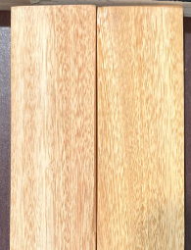  Mẫu  SX  Phơi 15 ngày  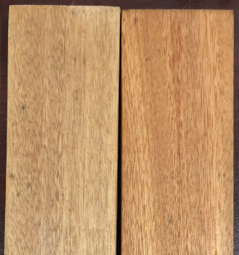  Mẫu  SX  Phơi 30 ngày  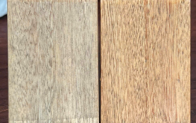  Mẫu  SX  Trước khi phơi  - Hai mẫu có màu khá tương đồng.  - Mẫu bên phải (Mẫu) hơi vàng và đậm hơn một chút.  - Chưa thấy khác biệt lớn về độ đồng đều màu.  Sau 15 ngày phơi nắng mưa  - Cả hai đều sẫm màu do quá trình oxy hóa và ảnh hưởng thời tiết.  - SX xuất hiện xu hướng xám hóa và xuất hiện nấm mốc nhiều hơn, bề mặt gỗ xù ghim nhiều  - Mẫu vẫn giữ tông vàng tương đối đồng đều, vân gỗ trên mẫu mới rõ hơn SX, bề mặt vẫn láng không xù ghim.  Sau 30 ngày phơi nắng mưa  - SX bị bạc màu rõ rệt, chuyển sang tông xám trắng, có dấu hiệu mất màu gỗ và lão hóa bề mặt mạnh, xù ghim và sơ xát nặng.  - Mẫu vẫn giữ được màu vàng nâu đáng kể, mức độ bạc màu thấp hơn SX, độ tương phản vân gỗ vẫn còn khá tốt, bề mặt gỗ còn láng, chưa xù ghim.  - Cả 2 mẫu đều chưa ghi nhận cong vênh, nứt nẻ
- Kết luận
Quy trình RLO MATR: sau 30 ngày phơi mức độ lão hoá nhẹ hơn so với dầu OBT01N 2509/17, điều này cho thấy:
- Khả năng chống rửa trôi bởi nước mưa tốt hơn.
- Màng dầu ổn định hơn dưới tác động thời tiết.
- Khả năng chống UV tốt hơn.

Nhân viên báo cáo

Trần Vũ Linh
Ngày 04/06/2026

